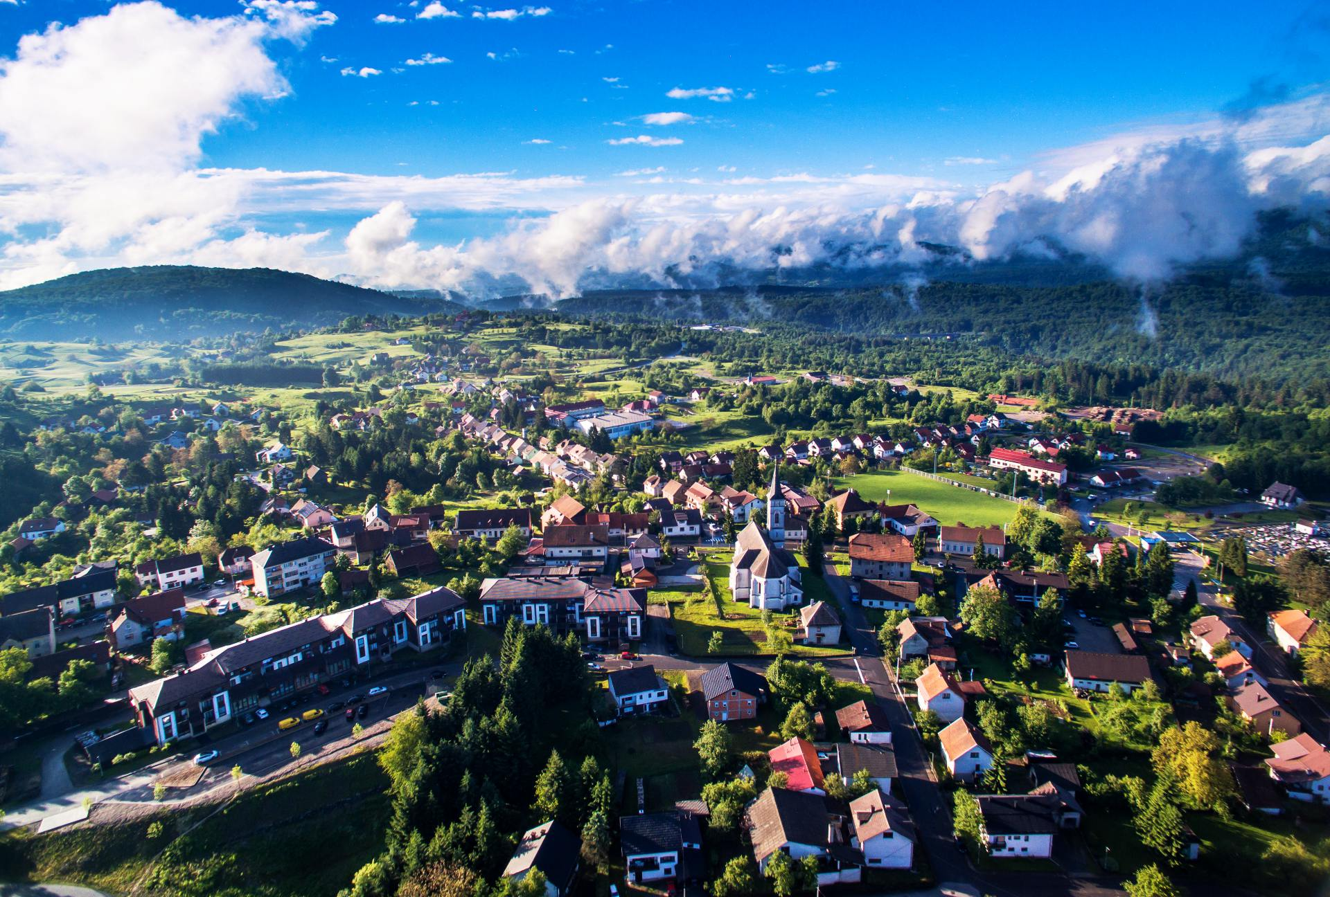

**Vodič za građane** **za 2025. godinu**

**Grad Vrbovsko**

**Poštovani građani,**

predstavljamo Vam *Vodič za građane* za 2025. godinu. U njemu je prikazano iz kojih izvora Grad Vrbovsko ostvaruje rashode te za koje namjene i u koje projekte ih raspoređuje. U želji za transparentnošću raspolaganja javnim novcem i boljom komunikacijom s našim građanima nastavljamo s projektom koji se nalazi na Internet stranici [www.proracun.hr](http://www.proracun.hr/).

Grad Vrbovsko nastavlja ulagati u budućnost svojih najmlađih građana, usmjeravajući značajan dio proračuna na djecu i mlade. U idućoj godini planirano je izdvajanje od 1.067.501,00 eura za javne potrebe u predškolskom odgoju i obrazovanju. Planirana je izgradnja sportskog i edukacijskog terena te dječjeg igrališta uz vrtić Bambi, kao i uređenje njegovih unutarnjih i vanjskih prostora te područnog ureda u Moravicama.

Osim ulaganja u infrastrukturu, grad nastoji podržati i kreativni razvoj mladih kroz poticanje glazbenog obrazovanja, a učenike će nagraditi za postignute uspjehe, čime se dodatno motiviraju na izvrsnost. Ovim ulaganjima Grad Vrbovsko osigurava djeci i mladima poticajno okruženje za rast, učenje i igru.

Socijalno ugroženim građanima pružamo pomoć kroz Program javnih potreba u socijalnoj skrbi, koji obuhvaća isplatu naknada za građane i kućanstva, potporu humanitarnim i građanskim udrugama te unapređenje zdravstvene zaštite. Cilj nam je osigurati dostojanstvenije uvjete života za najranjivije skupine u zajednici. Uz to, provodimo projekt EFS „Zaželi za sebe“ – Program zapošljavanja žena, koji omogućuje radno uključivanje žena u nepovoljnom položaju na tržištu rada. Kroz ovaj program starijim osobama i drugim ranjivim skupinama pružamo prijeko potrebnu pomoć i poboljšavamo kvalitetu života svih korisnika.

Kako bismo osigurali visoku kvalitetu života za sve građane, Grad je u proračunu za 2025. godinu izdvojio značajna sredstva za opsežne komunalne projekte. Prioriteti uključuju izgradnju i rekonstrukciju vodovodne mreže, nerazvrstane cesta, postavljanje novih rasvjetnih tijela te uređenje i održavanje javnih površina, dječjih igrališta, mrtvana i groblja. Ulaganja su usmjerena i na poboljšanje javne rasvjete te na druge elemente komunalne infrastrukture. Uz komunalne projekte, dio sredstava namijenjen je programima javnih potreba u kulturi, održavanju poslovnih i stambenih objekata te promicanju korištenja obnovljivih izvora energije i energetske učinkovitosti. Poseban naglasak stavljen je na energetsku obnovu višestambenih i poslovnih zgrada, čime se dodatno potiče održivi razvoj i očuvanje okoliša.

S ciljem očuvanja okoliša i smanjenja zagađenja, u nadolazećoj godini planiramo ulaganje u sustav odvojenog prikupljanja otpada. Sredstva će biti usmjerena na nabavu komunalne opreme i održavanje reciklažnog dvorišta. Na taj način nastavljamo brigu o očuvanju prirode i podizanju ekološke svijesti u zajednici.

Kako bi se osigurala podrška poljoprivrednicima i poduzetnicima, Grad Vrbovsko osigurao je sredstva za poticanje razvoja poljoprivrede i poduzetništva. Sredstva će biti usmjerena na unaprjeđenje poduzetničke infrastrukture, sufinanciranje kamata i kreditiranje poduzetnika, te poticanje obrtništva i drugih mjera za jačanje malog i srednjeg poduzetništva.

Želimo život u Gradu učinili još sadržajnijim i privlačnijim, te izdvajamo sredstva za promociju turizma i očuvanje turističkih znamenitosti. Planiramo ulaganja u razvoj turističke i rekreacijske zone Musulini – jezero ribnjak Gomirje, uređenje šetnice uz rijeku Kupu i riječnih kupališta, te unapređenje okoliša uz Majčansko i Čogrljevo jezero. Također, sredstva će biti usmjerena na poboljšanje skijališta Vujnovići i Bijela Kosa, kao i na izgradnju Centra za posjetitelje u izletištu Kamačnik i kanjona Kamačnik.

Kroz ovaj *Vodič* želimo Vam prenijeti informacije pomoću kojih možete pratiti raspolaganje proračunskim sredstvima. Vi, drage građanke i građani, možete svojim prijedlozima i komentarima pridonijeti zajedničkom nam cilju da dostupne resurse raspodijelimo na što učinkovitiji način za boljitak i napredak naše zajednice.

Vaše prijedloge, sugestije i komentare možete ostavljati do 22.11.2024. godine kada ćemo sve zaprimljeno uzeti u obzir te na sjednici Gradskog vijeća predstaviti, te prihvaćeno uvrstiti u konačan plan Proračuna za 2025. godinu.

Savjetovanje za Plan Proračuna Grada Vrbovskog za 2025. godinu sa možete pronaći [OVDJE](https://proracun.hr/savjetovanja-detalji.php?kid=18&id=6046).

Gradonačelnik Grada Vrbovskog

**Što je proračun?**



Proračun je akt kojim se procjenjuju prihodi i primici te utvrđuju rashodi i izdaci za proračunsku godinu, a sadrži i projekciju prihoda i primitaka te rashoda i izdataka za slijedeće dvije godine. Proračun nije statičan akt, već se sukladno Zakonu može mijenjati tijekom proračunske godine, odnosno donose se Izmjene i dopune proračuna.

**Sadržaj proračuna**

Proračun JLS sastoji se od plana za proračunsku godinu i projekcija za sljedeće dvije godine. Proračun JLS sastoji se od općeg dijela, posebnog dijela i obrazloženja proračuna.

|  |  |  |
| --- | --- | --- |
| **SADRŽAJ** | **SASTAVNI DIO** | **OPIS SASTAVNOG DIJELA** |
| **Opći dio proračuna** | Sažetak Računa prihoda i rashoda Sažetak Računa financiranja | * ukupni prihodi poslovanja i prihodi od prodaje nefinancijske imovine, ukupni rashodi poslovanja i rashodi za nabavu nefinancijske imovine * ukupni primici od financijske imovine i zaduživanja i izdaci za financijsku imovinu i otplate zajmova |
| Račun prihoda i rashoda | * ukupni prihodi i rashodi iskazani prema izvorima financiranja i ekonomskoj klasifikaciji na razini skupine * ukupni rashodi iskazani prema funkcijskoj klasifikaciji |
| Račun financiranja | * ukupni primici od financijske imovine i zaduživanja i izdaci za financijsku imovinu i otplate instrumenata zaduživanja prema izvorima financiranja i ekonomskoj klasifikaciji na razini skupine |
| Preneseni višak ili preneseni manjak prihoda nad rashodima | * ako ukupni prihodi i primici nisu jednaki ukupnim rashodima i izdacima, opći dio proračuna sadrži i preneseni višak ili preneseni manjak prihoda nad rashodima |
| Višegodišnji plan uravnoteženja | * ako JLP(R)S ne mogu preneseni manjak podmiriti do kraja proračunske godine, obvezni su izraditi višegodišnji plan uravnoteženja za razdoblje za koje se proračun donosi * ako JLP(R)S ne mogu preneseni višak, zbog njegove veličine, u cijelosti iskoristiti u jednoj proračunskoj godini, korištenje viška planira se višegodišnjim planom uravnoteženja za razdoblje za koje se proračun donosi |
| **Posebni dio proračuna** | Plan rashoda i izdataka proračuna JLP(R)S i njihovih proračunskih korisnika | * rashodi i izdaci JLP(R)S i njihovih proračunskih korisnika iskazani po organizacijskoj klasifikaciji, izvorima financiranja i ekonomskoj klasifikaciji na razini skupine, raspoređenih u programe koji se sastoje od aktivnosti i projekata |
| **Obrazloženje proračuna** | Obrazloženje općeg dijela proračuna i obrazloženje posebnog dijela proračuna | * obrazloženje općeg dijela proračuna JLP(R)S sadrži obrazloženje prihoda i rashoda, primitaka i izdataka proračuna JLP(R)S i obrazloženje prenesenog manjka odnosno viška proračuna JLP(R)S * obrazloženje posebnog dijela proračuna JLP(R)S temelji se na obrazloženjima financijskih planova proračunskih korisnika, a sastoji se od obrazloženja programa koje se daje kroz obrazloženje aktivnosti i projekata zajedno s ciljevima i pokazateljima uspješnosti iz akata strateškog planiranja. |

**Proračunski korisnici:**



Proračunski korisnici su ustanove, tijela javne vlasti kojima je JLS osnivač ili suosnivač, a čije je financiranje većim dijelom iz proračuna svog osnivača ili suosnivača. Proračunski korisnici JLS mogu biti dječji vrtići, knjižnice, javne vatrogasne postrojbe, muzeji, kazališta, domovi za starije i nemoćne osobe…

Proračunski korisnik Grada Vrbovskog su: Dječji vrtić Bambi, Centar za pomoć u kući Grada Vrbovskog i Gradska knjižnica Ivan Goran Kovačić.

**Zakoni i sankcije:**



Sukladno Zakonu o Proračunu (»Narodne novine«, broj 144/21) Proračun se donosi za jednu fiskalnu (proračunsku) godinu. Kod nas se fiskalna godina poklapa s kalendarskom i traje od 01. siječnja do 31. prosinca. Jedini ovlašteni predlagatelj Proračuna je gradonačelnik. Gradonačelnik jedinice lokalne samouprave odgovoran je za zakonito i pravilno planiranje i izvršavanje proračuna, za svrhovito, učinkovito i ekonomično raspolaganje proračunskim sredstvima. Proračun donosi (izglasava) Gradsko vijeće do kraja godine.

Ako se ne donese proračun prije početka proračunske godine, privremeno se, a najduže za prva tri mjeseca proračunske godine, na osnovi odluke o privremenom financiranju koja mora biti donesena do 31. prosinca, nastavlja financiranje poslova, funkcija i programa tijela jedinica lokalne i područne samouprave i drugih proračunskih i izvanproračunskih korisnika.

U slučaju kada je raspušteno samo Gradsko vijeće, a Gradonačelnik nije razriješen, do imenovanja povjerenika Vlade Republike Hrvatske, financiranje se obavlja izvršavanjem redovnih i nužnih rashoda i izdataka temeljem odluke o financiranju nužnih rashoda i izdataka koju donosi gradonačelnik.

Po imenovanju povjerenika Vlade Republike Hrvatske, gradonačelnik predlaže povjereniku novu odluku o financiranju nužnih rashoda i izdataka u koju su uključeni ostvareni prihodi i primici te izvršeni rashodi i izdaci u vremenu do dolaska povjerenika. Ako se do 31. ožujka ne donese proračun, povjerenik donosi odluku o financiranju nužnih rashoda i izdataka za razdoblje do donošenja proračuna.

Ako do isteka roka privremenog financiranja nije donesen proračun u jedinici u kojoj je gradonačelnik koji nema zamjenika onemogućen u obavljanju svoje dužnosti, financiranje se obavlja izvršavanjem redovnih i nužnih rashoda i izdataka temeljem odluke o financiranju nužnih rashoda i izdataka koju donosi predstavničko tijelo na prijedlog privremenog zamjenika gradonačelnika iz članka 43.a Zakona o lokalnoj i područnoj (regionalnoj) samoupravi (»Narodne novine«, broj 33/01, 60/01, 129/05, 109/07, 125/08, 36/09, 150/11, 144/12, 19/13, 137/15, 123/17, 98/19, 144/20).

**UKUPAN PRORAČUN, ODNOSNO UKUPNI PRIHODI I PRIMICI, KAO I RASHODI I IZDACI, GRADA VRBOVSKOG ZA 2025. GODINU, PLANIRANI SU U IZNOSU OD 9.993.171,00 EURA.**

**PRIHODI I PRIMICI**

**Prihodi poslovanja** Grada Vrbovskog za 2025. godinu planirani su u iznosu od 8.561.471,00 eura, a čine ih **prihodi od poreza** planirani u iznosu od 2.339.600,00 eura, **pomoći iz inozemstva i od subjekata unutar općeg proračuna** planirani su u iznosu od 5.402.941,00 eura, **prihodi od imovine** u iznosu od 121.580,00 eura, **prihodi od upravnih i administrativnih pristojbi, pristojbi po posebnim propisima i naknada** planirani u iznosu od 687.150,00 eura, **prihodi od prodaje proizvoda i robe te pruženih usluga, prihodi od donacija te povrati po protestiranim jamstvima** planirani u iznosu 10.000,00 eura, **kazne, upravne mjere i ostali prihodi** planirani u iznosu od 200,00 eura.

**Prihodi od prodaje nefinancijske imovine** planirani u iznosu od 223.500,00 eura, a čine ih **prihode od prodaje neproizvedene dugotrajne imovine** planirani su u iznosu od 46.500,00 eura i **prihodi od** **prihode od prodaje proizvedene dugotrajne imovine** planirani su u iznosu od 177.000,00 eura.

**Namjenski primici od zaduživanja** planirani su u iznosu od 1.208.200,00 eura, a čine ih **primljeni povrati glavnica danih zajmova** planirani u iznosu 8.200,00 eura i **primici od zaduživanja** planirani u iznosu od 1.200.000,00 eura.

|  |  |  |  |  |  |
| --- | --- | --- | --- | --- | --- |
| **PRIHODI I PRIMICI** | **IZVRŠENJE 2023** | **PLAN**  **2024.** | **PLAN**  **2025.** | **PROJEKCIJE 2026.** | **PROJEKCIJE 2027.** |
| **6 Prihodi poslovanja** | **4.042.327,32** | **8.286.820,00** | **8.561.471,00** | **5.907.606,00** | **5.872.606,00** |
| **61** Prihodi od poreza | 1.514.455,53 | 1.680.000,00 | 2.339.600,00 | 2.258.546,00 | 2.258.546,00 |
| **63** Pomoći iz inozemstva i od subjekata unutar općeg proračuna | 1.929.567,76 | 5.853.000,00 | 5.402.941,00 | 2.818.330,00 | 2.783.330,00 |
| **64** Prihodi od imovine | 63.796,39 | 121.580,00 | 121.580,00 | 121.580,00 | 121.580,00 |
| **65** Prihodi od upravnih i administrativnih pristojbi, pristojbi po posebnim propisima i naknada | 0,00 | 0,00 | 10.000,00 | 10.000,00 | 10.000,00 |
| **68** Kazne, upravne mjere i ostali prihodi | 0,00 | 200,00 | 200,00 | 200,00 | 200,00 |
| **7 Prihodi od prodaje nefinancijske imovine** | **40.082,42** | **232.000,00** | **223.500,00** | **223.500,00** | **223.500,00** |
| **71** Prihodi od prodaje neproizvedene dugotrajne imovine | 37.400,00 | 46.500,00 | 46.500,00 | 46.500,00 | 46.500,00 |
| **72** Prihodi od prodaje proizvedene dugotrajne imovine | 2.682,42 | 185.500,00 | 177.000,00 | 177.000,00 | 177.000,00 |
| **8 Primici od financijske imovine i zaduživanja** | **1.943,50** | **1.208.200,00** | **1.208.200,00** | **1.158.200,00** | **858.200,00** |
| **81** Primljeni povrati glavnica danih zajmova | 1.462,94 | 8.200,00 | 8.200,00 | 8.200,00 | 8.200,00 |
| **84** Primici od zaduživanja | 480,56 | 1.200.000,00 | 1.200.000,00 | 1.150.000,00 | 850.000,00 |

|  |  |  |  |  |  |
| --- | --- | --- | --- | --- | --- |
| **RASHODI I IZDACI** | **IZVRŠENJE 2023.** | **PLAN**  **2024.** | **PLAN**  **2025.** | **PROJEKCIJE 2026.** | **PROJEKCIJE 2027.** |
| **3 Rashodi poslovanja** | **2.332.770,60** | **4.039.494,00** | **5.019.531,00** | **4.981.531,00** | **4.681.531,00** |
| **31** Rashodi za zaposlene | 710.123,04 | 1.221.054,00 | 1.497.106,00 | 1.497.106,00 | 1.497.106,00 |
| **32** Materijalni rashodi | 1.072.293,17 | 1.421.640,00 | 1.623.765,00 | 1.585.765,00 | 1.585.765,00 |
| **34** Financijski rashodi | 24.622,18 | 29.400,00 | 34.600,00 | 34.600,00 | 34.600,00 |
| **35** Subvencije | 91.177,38 | 171.500,00 | 146.500,00 | 146.500,00 | 146.500,00 |
| **36** Pomoći dane u inozemstvo i unutar općeg proračuna | 0,00 | 5.000,00 | 0,00 | 0,00 | 0,00 |
| **37** Naknade građanima i kućanstvima na temelju osiguranja i  druge naknade | 111.952,61 | 247.000,00 | 252.540,00 | 252.540,00 | 252.540,00 |
| **38** Rashodi za donacije, kazne, naknade šteta i kapitalne  pomoći | 322.602,22 | 943.900,00 | 1.465.020,00 | 1.465.020,00 | 1.165.020,00 |
| **4 Rashodi za nabavu nefinancijske imovine** | **1.721.178,74** | **5.250.776,00** | **4.274.386,00** | **1.631.775,00** | **1.596.775,00** |
| **41** Rashodi za nabavu neproizvedene dugotrajne  imovine | 17.900,00 | 20.000,00 | 20.000,00 | 20.000,00 | 20.000,00 |
| **42** Rashodi za nabavu proizvedene dugotrajne imovine | 1.259.435,15 | 3.288.276,00 | 2.032.775,00 | 1.391.775,00 | 1.356.775,00 |
| **45** Rashodi za dodatna ulaganja na nefinancijskoj imovini | 443.843,59 | 1.942.500,00 | 2.221.611,00 | 220.000,00 | 220.000,00 |
| **5 Izdaci za financijsku imovinu i otplate zajmova** | **145.995,09** | **376.000,00** | **676.000,00** | **676.000,00** | **676.000,00** |
| **54** Izdaci za otplatu glavnice primljenih kredita i zajmova | 145.995,09 | 376.000,00 | 676.000,00 | 676.000,00 | 676.000,00 |
| **Vlastiti izvori** | **54.808,24** | **60.750,00** | **23.254,00** | **0,00** | **0,00** |
| **92** Rezultat poslovanja | 54.808,24 | 60.750,00 | 23.254,00 | 0,00 | 0,00 |

**Rashodi poslovanja**

**Rashodi poslovanja Grada Vrbovskog za 2025. godinu planirani su u iznosu od 5.019.531,00 eura, a čine ih:**

1. Rashodi za zaposlene planirani u iznosu od 1.497.106,00 eura,
2. Materijalni rashodi planirani u iznosu od 1.623.765,00 eura,
3. Financijski rashodi planirani u iznosu od 34.600,00 eura,
4. Subvencije planirane u iznosu od 146.500,00 eura,
5. Naknade građanima i kućanstvima na temelju osiguranja i druge naknade planirane u iznosu od 252.540,00 eura,
6. Rashodi za donacije, kazne, naknade šteta i kapitalne pomoći planirani u iznosu od 1.465.020,00 eura.

**Rashodi za nabavu nefinancijske imovine**

**Rashodi za nabavu nefinancijske imovine planirani u iznosu od 4.274.386,00 eura, a čine ih:**

1. Rashodi za nabavu neproizvedene dugotrajne imovine planirani u iznosu od 20.000,00 eura,
2. Rashodi za nabavu proizvedene dugotrajne imovine planirani u iznosu od 2.032.775,00 eura,
3. Rashodi za dodatna ulaganja na nefinancijskoj imovini planirani u iznosu od 2.221.611,00 eura.

**Izdaci za financijsku imovinu i otplate zajmova planirani u iznosu od 676.000,00 eura**

Izdaci za otplatu glavnice primljenih kredita i zajmova planirani su u iznosu od 676.000,00 eura.

**Vlastiti izvori**

Rezultat poslovanja planirani u iznosu od 23.254,00 eura.

**PRORAČUNSKE KLASIFIKACIJE**

Prihodi, primici, rashodi i izdaci proračuna i financijskog plana iskazuju se prema proračunskim klasifikacijama. Sukladno Pravilniku o proračunskim klasifikacijama (»Narodne novine«, broj 4/24) proračunske klasifikacije jesu:

* + **Organizacijska klasifikacija** sadrži povezane i međusobno usklađene (hijerarhijski i s obzirom na odnose prava i odgovornosti) cjeline proračuna i proračunskih korisnika koje odgovarajućim materijalnim sredstvima ostvaruju postavljene ciljeve,
  + **Programska klasifikacija** je prikaz programa i njihovih sastavnih dijelova: aktivnosti i projekata, definiranih u skladu s aktima strateškog planiranja te ciljevima i zadaćama proračuna te proračunskih i izvanproračunskih korisnika,
  + **Funkcijska klasifikacija** je prikaz rashoda proračuna te proračunskih i izvanproračunskih korisnika razvrstanih prema njihovoj namjeni,
  + **Ekonomska klasifikacija** sadrži prihode i primitke po prirodnim vrstama te rashode i izdatke prema njihovoj ekonomskoj namjeni kojoj služe,
  + **Lokacijska klasifikacija** je prikaz rashoda i izdataka prema teritorijalno definiranim cjelinama u skladu s ustrojem Republike Hrvatske, drugih država članica Europske unije te ostalih država,
  + **Izvori financiranja,** a koje čine skupine prihoda i primitaka iz kojih se podmiruju rashodi i izdaci određene vrste i utvrđene namjene.

Proračun Grada Vrbovskog sastoji se od razdjela, glava i programa. Programi se sastoje od aktivnosti i projekata (kapitalni i tekući projekti).

**OPIS POSEBNOG DIJELA PRORAČUNA**

**RAZDJEL 001 PREDSTAVNIČKA I IZVRŠNA TIJELA - 268.420,00 EURA**

**GLAVA 00101 PREDSTAVNIČKA TIJELA - 54.020,00 EURA**

**Program 1001 Djelatnost Gradskog vijeća - 32.900,00 eura**

Iz proračuna je za redovan rad Gradskog vijeća planiran iznos od 19.900,00 eura, za obilježavanje dana Grada planirano je 10.000,00 eura, za obilježavanje državnih blagdana planirano je 3.000,00 eura.

**Program 1002 Djelatnost mjesnih odbora – 12.200,00 eura**

Za redovan rad Vijeća mjesnih odbora izdvaja se 12.200,00 eura.

**Program 1003 Vijeće srpske nacionalne manjine – 4.320,00 eura**

Za redovan rad Vijeća srpske nacionalne manjine izdvaja se 4.320,00 eura.

**Program 1004 Političke stranke – 4.600,00 eura**

Za sufinanciranje rada političkih stranaka izdvaja se 4.600,00 eura.

**GLAVA 00102 IZVRŠNA TIJELA - 214.400,00 EURA**

**Program 1006 Gradonačelnik, zamjenici gradonačelnika – 214.400,00 eura**

Za redovan rad gradonačelnika, zamjenika i povjerenstva izdvaja se 214.400,00 eura.

**RAZDJEL 002 KOMUNALNI SUSTAV I GOSPODARSTVO - 5.567.267,00 EURA**

**GLAVA 00201 KOMUNALNA DJELATNOST - 1.857.075,00 EURA**

**Program 2001 Održavanje komunalne infrastrukture - 567.000,00 eura**

Za održavanje dječjih igrališta planirano je 7.000,00 eura, za održavanje javnih površina planirano je 72.000,00 eura, za održavanje nerazvrstanih cesta planirano je 423.000,00 eura, za održavanje javne rasvjete planirano je 65.000,00 eura.

**Program 2002 Građenje objekata komunalne infrastrukture - 1.050.200,00 eura**

Za nerazvrstane ceste planirano je 417.500,00 eura, za nova rasvjetna tijela planirano je 74.200,00 eura, za izgradnju i rekonstrukciju vodovodne mreže planirano je 500.000,00 eura, za deponij otpada Cetin planirano je 7.500,00 eura, za uređenje javnih površina planirano je 51.000,00 eura.

**Program 2003 Održavanje i ulaganje u groblja – 69.000,00 eura**

Za redovno održavanje mrtvana planirano je 24.000,00 eura, za ulaganje u groblja planirano je 45.000,00 eura.

**Program 2017 Gospodarenje otpadom - 170.875,00 eura**

Za odvojeno prikupljanje otpada planirano je 110.000,00 eura, za održavanje reciklažnog dvorišta planirano je 50.000,00 eura, za nabavu komunalne opreme planirano je 10.875,00 eura.

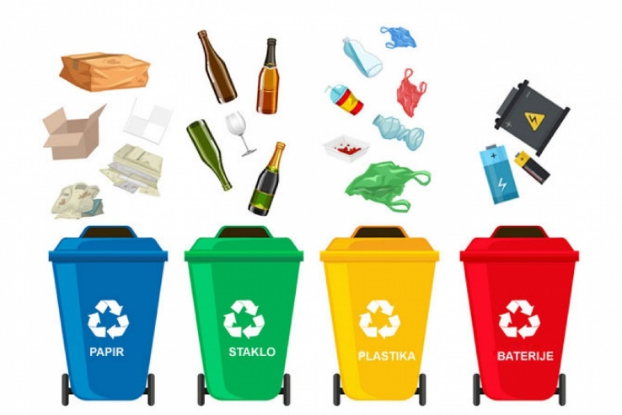

**GLAVA 00202 VLASTITI POGON - 103.850,00 EURA**

**Program 2005 Djelatnost vlastitog pogona – 103.850,00 eura**

Za rashode za zaposlene izdvaja se 62.700,00 eura, za redovno funkcioniranje pogona izdvaja se 17.150,00 eura, za nabavu opreme i vozila izdvaja se 10.000,00 eura, za program zapošljavanja u javnom radu planirano je 14.000,00 eura.

**GLAVA 00203 URBANIZAM,PLANIRANJE I STAMBENO POSLOVNI OBJEKTI - 1.823.900,00 EURA**

**Program 2006 Stambeni objekti - 175.700,00 EURA**

Za redovito održavanje stambenih objekata planirano je 5.700,00 eura, za obnovljive izvore energije i energetsku učinkovitost planirano 30.000,00 eura, za energetsku obnovu više stambenih zgrada planirano je 100.000,00 eura, za demografske mjere – poticajno stanovanje planirano je 40.000,00 eura.

**Program 2007 Poslovni objekti - 1.280.200,00 eura**

Za redovno održavanje poslovnih objekata planirano je 65.200,00 eura, za nove poslovne objekte planirano je 45.000,00 eura, a za energetsku obnovu poslovnih objekata planirano je 1.170.000,00 eura.

**Program 2008 Urbanizam i planiranje - 333.000,00 eura, od toga:**

Za izradu detaljnih i urbanističkih planova planirano je 181.500,00 eura, za mjere poticanja rješavanja stambenog pitanja planirano je 60.000,00 eura, za akcijske i strateške planove planirano je 91.500,00 eura.

**Program 2009 Blagdansko uređenje grada - 35,000,00 eura, od toga:**

Za blagdansko uređenje grada planirano je 15.000,00 eura, za ukrasne svjetiljke i opremu planirano je 20.000,00 eura.

**GLAVA 00204 GOSPODARSTVO I PODUZETNIŠTVO - 1.269.942,00 EURA**

**Program 2010 Poticanje razvoja malog i srednjeg poduzetništva - 237.742,00 eura**

Za sufinanciranje kamata i kreditiranja poduzetnika planirano je 1.500,00 eura, za poticanje razvoja poljoprivrede planirano 70.242,00 eura, za obrtništvo i ostalo planirano je 134.000,00 eura, za ulaganja u poduzetničku infrastrukturu planirano je 5.000,00 eura, za poticanje poduzetništva planirano je 27.000,00 eura.

**Program 2012 Razvoj turizma - 351.000,00 eura, od toga:**

Za promociju turizma i turističkih znamenitosti planirano je 45.000,00 eura, za uređenje šetnice uz rijeku Kupu planirano je 18.000,00 eura, za skijalište bijela kosa planirano je 5.000,00 eura, za kanjon kamačnik planirano je 43.000,00 eura, za uređenje Riječnih kupališta planirano je 50.000,00 eura, za skijalište Vujnovići planirano je 100.000,00 eura, za Centar za posjetitelje u izletištu Kamačnik planirano je 25.000,00 eura, za uređenje okoliša uz Majčansko i Čogrljevo jezero planirano je 20.000,00 eura, a uređenje turističkog sporta rekreacijske zone Musulini – jezero ribnjak Gomirje planirano je 45.000,00 eura.

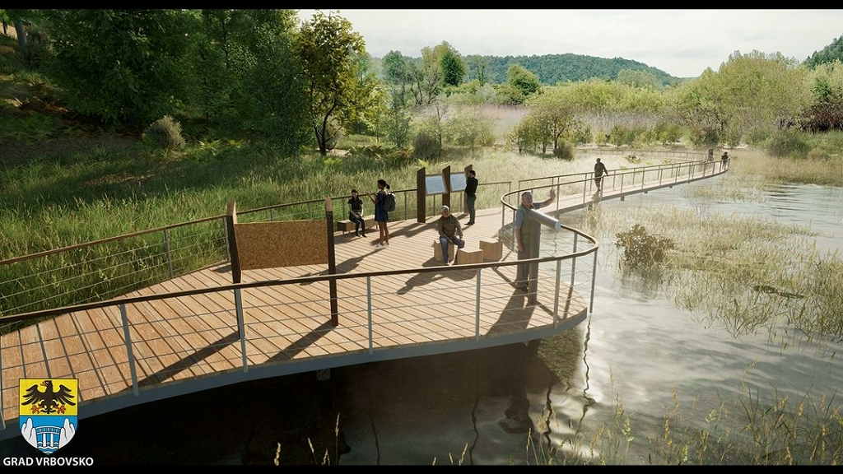

**Program 2013 Nabava nefinancijske imovine - 681.200,00 eura**

Za otplatu kredita za nefinancijsku imovinu planirano je 681.200,00 eura.

**GLAVA 00205 PROTUPOŽARNA I CIVILNA ZAŠTITA - 512.500,00 EURA**

**Program 2014 Protupožarna i civilna zaštita - 512.500,00 eura**

Za Vatrogasnu zajednicu Grada Vrbovskog planirano je 124.500,00 eura, za higijeničarsku službu planirano 16.500,00 eura, a za zaštitu i spašavanje planirano je 21.500,00 eura, Interreg Slovenija – Hrvatska, Hitro 2 planirano je 350.000,00 eura.

**RAZDJEL 003 JEDINSTVENI UPRAVNI ODJEL - 4.134.230,00 EURA**

**GLAVA 00301 PREDŠKOLSKI ODGOJ I NAOBRAZBA - 1.067.501,00 EURA**

**Program 3001 Javne potrebe u predškolskom odgoju i naobrazbi - 1.067.501,00 eura**

Za Dječji vrtić Bambi planirano je 401.790,00 eura, za Osnovnu školu Ivana Gorana Kovačića planirano je 6.700,00 eura, za Željezničko tehničku školu Moravice planirano je 5.400,00 eura, za poticanje glazbenog obrazovanja planirano je 5.300,00 eura, za Gradove i Općine prijatelji djece planirano je 500,00 eura, za blagdansko darivanje djece planirano je 9.000,00 eura, za pilot projekt – edukacija, sport, kultura planirano je 50.000,00 eura, za udruge mladih i prevenciju nasilja planirano je 4.700,00 eura, za nagrade učenicima planirano je 1.500,00 eura, za dodatno obrazovanje planirano je 1.000,00 eura, za Izgradnju dječjeg igrališta uz DV Bambi planirano je 35.000,00 eura, za uređenje DV Bambi Područni ured Moravice planirano je 15.000,00 eura, za izgradnju sportsko edukacijskog terena uz DV Bambi planirano je 531.611,00 eura.

**GLAVA 00302 KULTURA - 979.542,20 EURA**

**Program 3002 Javne potrebe u kulturi - 979.542,20 eura, od toga:**

Za donacije udrugama kulture planirano je 55.000,00 eura, za redovno održavanje objekata kulture planirano 14.200,00 eura, za gradsku knjižnicu Ivana Gorana Kovačića planirano je 140.592,20 eura, za park Ivana Gorana Kovačića planirano je 25.000,00 eura, za kuću Mance planirano je 25.000,00 eura, za organizaciju kulturnih događanja planirano je 40.700,00 eura, za dom kulture Vrbovsko planirano je 40.000,00 eura, za sakralne objekte planirano je 10.000,00 eura, za uređenje novih poslovnih prostora planirano je 562.000,00 eura, za promidžbu Grada Vrbovskog i informiranje planirano je 67.050,00 eura.

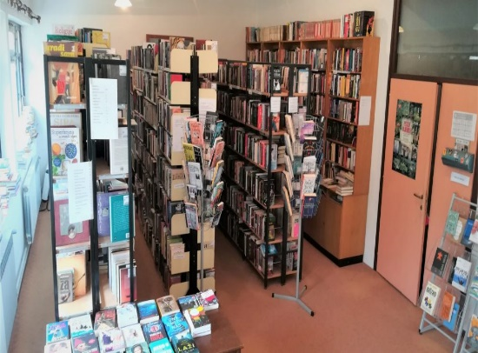

**GLAVA 00303 ŠPORT- 549.500,00 EURA**

**Program 3003 Javne potrebe u športu - 549.500,00 eura, od toga:**

Za financiranje rada školskih klubova planirano je 70.000,00 eura, za redovno održavanje športskih objekata planirano 39.000,00 eura, za malonogometno igralište Lukovdol planirano je 10.000,00 eura, za malonogometno igralište Senjsko planirano je 10.000,00 eura, za sanaciju prostorija i vanjskog terena Nogometnog kluba Vrbovsko planirano je 270.000,00 eura, za uređenje prostora NK Željezničar planirano je 91.000,00 eura, za bočalište u Gomiruju planirano je 8.000,00 eura, za nagrađivanje sportskih uspjeha planirano je 1.500,00 eura, za uređenje prostora teniskog kluba planirano je 50.000,00 eura.

 

**GLAVA 00304 SOCIJALNA SKRB - 587.537,00 EURA**

**Program 3004 Javne potrebe u socijalnoj skrbi - 587.537,00 eura, od toga:**

Za naknade građanima i kućanstvima planirano je 189.900,00 eura, za financiranje humanitarnih udruga i udruga građana planirano 33.200,00 eura, za poboljšanje zdravstvenog standarda planirano je 43.500,00 eura, a za ESF-Zaželi za sebe – Program zapošljavanja žena planirano je 320.937,00 eura.



**GLAVA 00305 POMOĆ U KUĆI STARIJIM OSOBAMA - 168.000,00 EURA**

**Program 3005 Pomoć u kući starijim osobama - 168.000,00 eura, od toga:**

Za centar za pomoć u kući Grada Vrbovskog planirano je 149.300,00 eura, za materijalni rashod Centra za pomoć u kući planirano 18.700,00 eura.

**GLAVA 00306 UPRAVNI ODJEL - 782.150,00 EURA**

**Program 3006 Redovni rad upravnog odjela - 781.150,00 eura, od toga:**

* Rashodi za zaposlene planirani u iznosu od 502.050,00 eura,
* Materijalni i ostali rashodi redovnog poslovanja planirani u iznosu od 215.600,00 eura,
* Oprema planirana u iznosu od 15.500,00 eura,
* Naknada za rad GIP – a i biračkih odbora planirana u iznosu od 38.000,00 eura,
* Investicijsko održavanje zgrade gradske uprave planirano u iznosu od 10.000,00 eura.

**Program 3007 Financijska pomoć državnog proračuna - 1.000,00 eura:**

Za financiranje povrata poreza po godišnjem obračunu planirano je 1.000,00 eura.